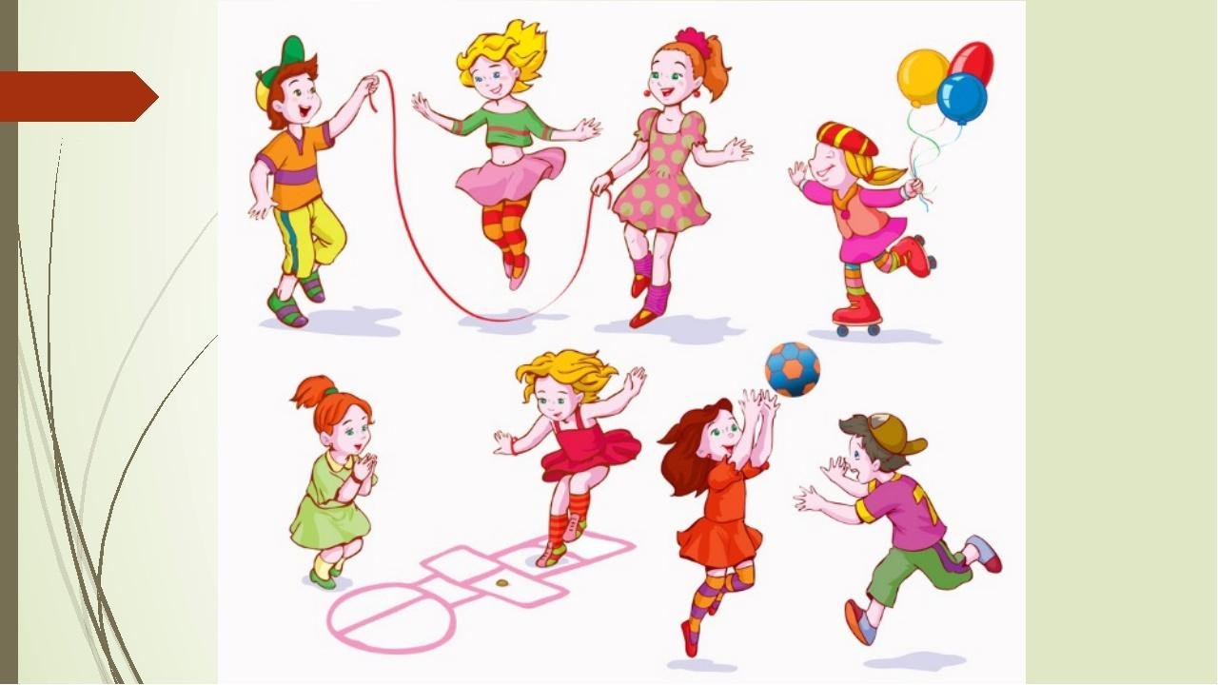

**Отправляясь на отдых с детьми за город, не забывайте взять с собой необходимые атрибуты для игры, это могут быть мячи, ракетки, а также многое другое. Примите во внимание, что у детей быстро пропадет увлечение, если они не испытывают радость победы. Попросите ребенка познакомить вас с играми, в которые он играет в детском саду со своими сверстниками. Будьте внимательным слушателем, ведь это самые ценные минуты вашего общения. Кроме отличного настроения игры способствуют улучшению взаимоотношений в семье, сближают детей и родителей. Предлагаю вам некоторые игры.**

***«Вышибалы»***

**Игроки делятся на две команды. Одна команда встает посередине, другая команда с мячом встает с двух сторон. Команда с мячом старается попасть мячом, *«вышибить»* игроков из центра. Потом команды меняются местами.**

**Это совсем небольшой перечень игр с мячом, которые вы можете провести с детьми на отдыхе. Фантазируйте, придумывайте свои игры, и вам обеспечено хорошее настроение.**

***«Съедобное – несъедобное»***

**Это одна из древних игр. Её правила довольно просты. Игроки стоят в ряд, ведущий кидает мяч по очереди каждому из игроков, при этом произносит какое-нибудь слово. Если слово *«съедобное»*, игрок должен поймать мяч, если *«несъедобное»* - оттолкнуть. Если игрок ошибается, то он меняется местами с ведущим.**

***«Проскачи с мячом»* *(игра-эстафета)***

**Игроки делятся на две команды. У каждой команды по мячу. Поставьте первыми в команде детей. Определите место, до которого необходимо *«доскакать»*. По команде игроки начинают прыгать с мячом, который зажат между коленями. Выигрывает команда, которая быстрее справилась с заданием, не уронив мяч.**

***«Угадай животное»***

**Можно использовать разную классификацию предметов *(города, имена, фрукты, овощи и т. д.)*. Игроки встают по кругу и начинают передавать мяч друг другу, называя слово. Игрок, который не может быстро назвать слово, выбывает из игры. Играя в такую игру, вы расширяете кругозор и словарный запас своего ребенка.**

***«Догони мяч»***

**Если у вас на отдыхе оказалось два мяча, можно поиграть в эту игру. Правила очень просты. Игроки передают по команде мяч друг другу, стараясь, чтобы один мяч не догнал другой.**